> [L'entreprise](http://www.adena-protection.fr/content/category/2-l-entreprise)> Notre métier

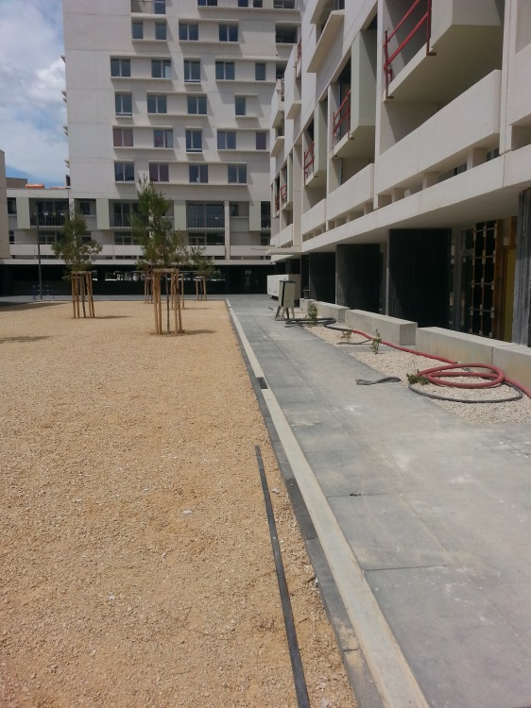

**Notre métier, votre sécurité !**

A l’aide des dernières technologies mises à notre disposition, le savoir faire de nos techniciens et de nos agents de sécurité, nous assurons ensemble une protection optimale et luttons activement contre les vols et dégradations.